로맨스 스캠 대화 판별을 위한 특화 언어모델과 유사 사례 검색 결합 시스템
  - 최종 프로토타입 연구 논문 초안 2026년 10월 6일

초록
본 연구는 텍스트 대화의 로맨스 스캠 위험 신호를 분석하기 위해 특화 언어모델과 유사 사례 검색을 후단에서 결합하는 프로토타입을 구현한다. 언어모델은 대화를 읽고 세 가지 답변 각각에 확률을 바탕으로 한 점수를 부여하고, 사례 검색은 대화 원문의 문자 TF-IDF를 두 SVD 성분으로 압축한 좌표에서 이웃 라벨을 집계한다. 검색 거리로 검색의 개입량을 정하고 모델의 극단적인 마진을 완화한다. 저장 사례의 SCAM 또는 NON_SCAM 라벨은 지도에서 Z축으로 표시하지만 새 입력의 정답 Z는 검색에 사용하지 않는다.
같은 입력으로 원본 E2B와 특화 모델을 각각 새로 추론했다. 원본 테스트 176건과 변형 테스트 80건의 합산 ACC는 원본 E2B 단독 69.92%, 원본 E2B와 검색 결합 82.03%, 특화 모델과 검색 결합 99.22%였다. 검색은 원본 모델의 오류 31건을 교정했으나 특화 모델에서는 판정을 바꾸지 않았다. 이 결과는 프로토타입의 구동과 관찰된 판별 특성을 보여준다. 후보 선정에 같은 테스트를 사용했고 변형 라벨은 미검증이므로 독립적인 외부 일반화 성능으로 해석하지 않는다.
사용 모델의 원본은 gemma 4 E2B it 모델을 사용하였다.

1 서론
주식이나 금전 이야기가 등장했다는 사실만으로 대화를 사기로 분류하기는 어렵다. 같은 주제에서도 정보 공유, 정상 거래와 조건부 송금 요구가 함께 존재할 수 있다. 본 시스템은 대화를 읽는 모델과 저장된 유사 사례의 라벨 증거를 함께 제공하고, 두 경로의 기여를 추적할 수 있도록 분리한다. 목표는 제한된 자체 데이터 환경에서 이러한 결합 기능이 동작함을 확인하는 것이다.
초기 설계에서는 검색 품질 값이 높은 쪽으로 몰리거나 검색 정보와 테스트가 겹치면 높은 ACC의 의미를 판단하기 어려웠다. 최신 설계 모델은 테스트와 검색용 사례 모음을 분리하고, 검색 이웃의 거리로 개입량을 조절한다. 또한 원본 모델과 특화 모델을 같은 조건에서 비교해 모델 특화 효과와 검색의 오류 교정을 구분한다. 새로운 피해 확률 추정기나 실제 서비스의 안전성을 입증하는 연구로 범위를 확대하지 않는다.

2 관련 연구와 접근의 위치
LoRA는 기반 모델을 고정한 채 저랭크 행렬을 학습하는 방법이고, QLoRA는 양자화된 기반 모델에서 어댑터 학습의 메모리 부담을 줄이는 접근이다. 본 구현은 로컬 E2B에 NF4 QLoRA를 적용해 어댑터를 학습하였다.
Lewis 등의 RAG는 검색된 비모수 메모리를 생성 모델에 연결한다. 본 프로젝트에서 RAG라고 부르는 경로는 검색 원문을 생성 프롬프트에 추가하지 않는다. 이웃 사례의 라벨 점수와 언어모델의 분류 점수를 후단에서 결합하는 사례 기반 검색 모듈이다. 따라서 전통적 검색 증강 생성과 동일한 학습 구조나 성능 효과를 주장하지 않는다.
TF-IDF와 TruncatedSVD는 문서를 희소 특징과 잠재 성분으로 표현하는 도구다.
검색 증강 분류 시스템은 이를 대화 원문의 문자 표현에 적용한다. 두 성분은 사람이 지정한 주제나 행동 축이 아니며, 두 차원이 최적의 검색 차원이라는 전제도 없다. 최종 모델은 탐색에서 관찰된 결과와 해석 가능성을 바탕으로 이 구성을 최종 프로토타입으로 선택했다.

3 시스템 설계

3 1 공통 입력과 두 증거 경로
입력은 발화 순서를 가진 speaker와 text 배열이다. 모델에는 동일 대화 JSON과 주제 및 행동 보조 정보를 전달한다. 주제 및 행동 보조 정보는 원문에서 고정 규칙으로 추출한 주제 설명과 20개 행동 특징이며 정답 라벨, 사례 ID, 출처, verified 및 정답 Z를 포함하지 않는다. 이 보조 입력은 특화 모델의 학습 형식을 유지하기 위한 것이며 검색 증강 분류 시스템의 검색 좌표는 별도로 원문에서 계산한다.
검색은 화자 이름과 JSON 포맷을 제외한 발화 텍스트를 줄바꿈으로 연결한다. 모델과 검색은 대화를 각각 처리하고, 검색 결과의 원문이나 정답은 모델 프롬프트에 공급하지 않는다. 이후 모델 마진 M, 이웃 증거 R, 거리 가치 q를 결합해 위험 지수와 LOW, UNKNOWN, HIGH를 출력한다.
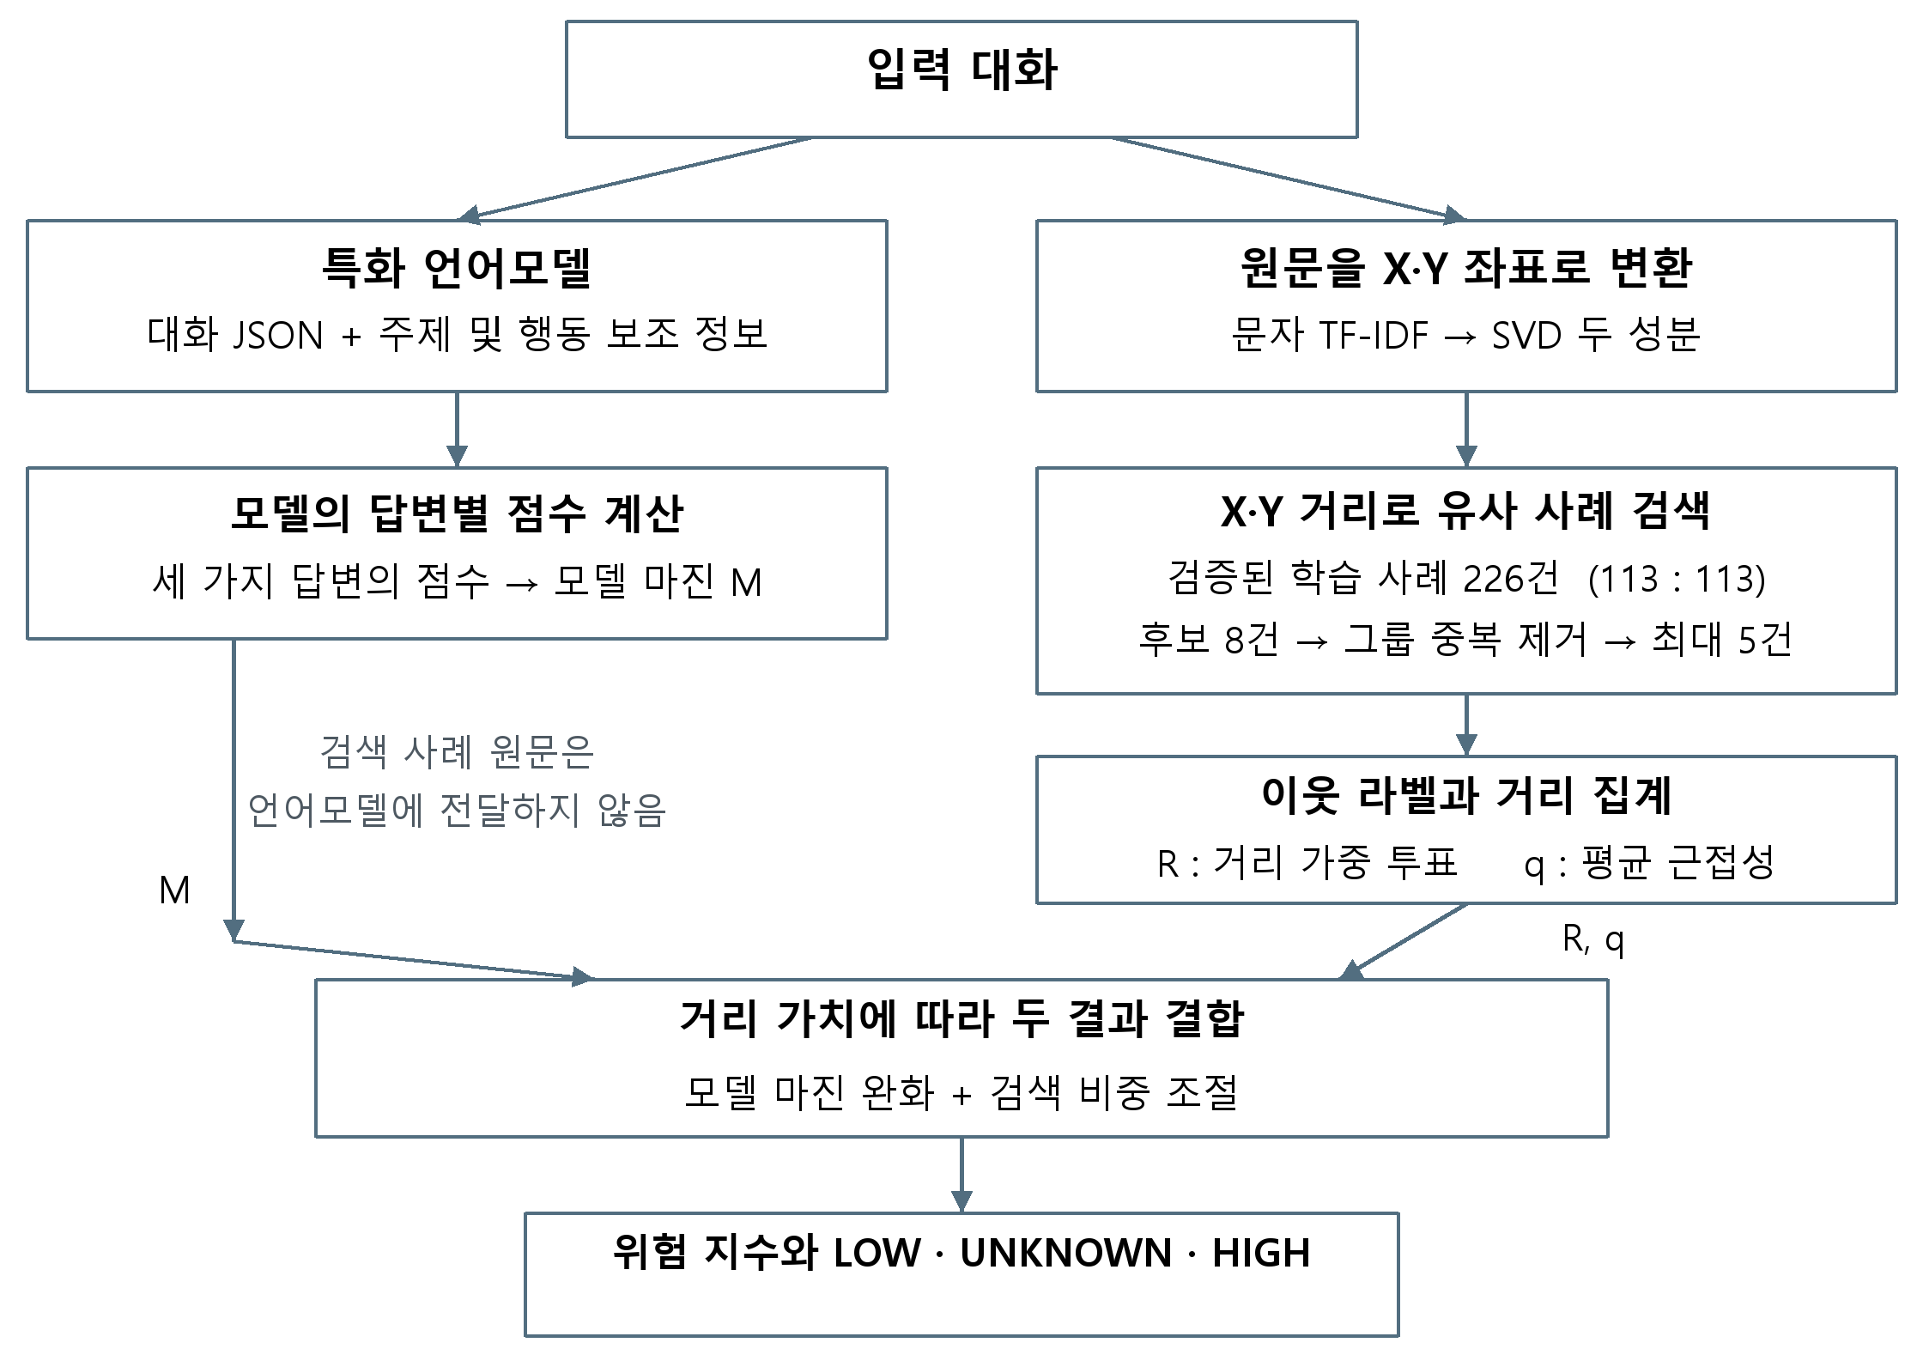
그림 1 검색 증강 분류 시스템의 아키텍처
동일 대화를 특화 언어모델과 유사 사례 검색이 독립적으로 처리한다. 모델 마진 M과 이웃 라벨 투표 R을 거리 가치 q에 따라 결합하며, 검색된 사례 원문을 언어모델에 전달하지 않는다.

3 2 모델 마진과 점수의 의미
SCAM, NON_SCAM, UNKNOWN 라벨별로 전체 assistant 응답 토큰과 종료 토큰의 조건부 로그 확률 합 ℓ을 계산하고 softmax로 정규화한다. 점수는 자연어로 생성된 숫자를 읽은 값이 아니다. 모델의 부호 있는 마진은 다음과 같다.
$p_{c} = \frac{exp(l_{c})}{Σ_{a} exp(l_{a})}, M = p_{S} - p_{N}$ (1)
S와 N은 각각 SCAM과 NON_SCAM이며 M은 −1부터 1까지다. UNKNOWN 확률은 정규화 분모에 포함된다. 모델의 답변별 점수는 별도의 확률 보정을 하지 않았으므로 실제 사기 확률이나 사건의 확정 근거로 해석하지 않는다. 입력은 지시문 포함 2048 토큰 한도와 출력 예약 32 토큰을 검사하며 자동으로 절단하지 않는다.

3 3 원문 기반 검색 좌표와 3차원 데이터셋
유사 사례 검색 모듈은 문자 2~4gram, min_df=2, 최대 특징 12000개, sublinear_tf=True의 TF-IDF와 SVD 두 성분을 사용한다. 어휘, IDF, 성분과 정규화 계수는 verified=true인 학습 사례 226건에서만 적합했다. SVD seed는 20261006이다. 성분별 train 평균을 빼고 max(train 표준편차, 0.1)로 나눈 X와 Y를 사용한다. 새 입력은 저장된 변환만 적용하며 다시 적합하지 않는다.
저장 사례는 X, Y와 Z를 가진다. Z는 NON_SCAM=0, SCAM=1인 알려진 라벨의 지도 표현이다. 테스트의 Z도 지도 점검을 위한 정답 또는 임시 라벨 표시일 뿐이다. 검색 함수에는 query 정답 라벨과 Z가 없으며 X와 Y의 거리만으로 순위를 정한다. 검색 후 이웃 라벨의 투표를 통해 새 입력의 추정 Z를 구한다. 즉 3차원 데이터셋과 지도는 라벨별 비교를 보여주지만 실제 탐색은 2차원이다. 3차원 표시 자체가 ACC를 높였다고 주장하지 않는다.
$d_{j} = \frac{dist(u, u_{j})}{√2}, u = (X, Y)$ (2)
dist는 유클리드 거리다. 같은 ID, 사례 그룹 또는 완전히 같은 원문 해시를 제외한 전체 RAG에서 후보 8건을 찾고, 사례 그룹 중복을 제거해 최대 5건을 최종 참조한다. 주제별 강제 필터는 사용하지 않는다. 후보 8건은 그룹 중복 처리용이며 최종 투표에 8건을 넣는다는 의미가 아니다.
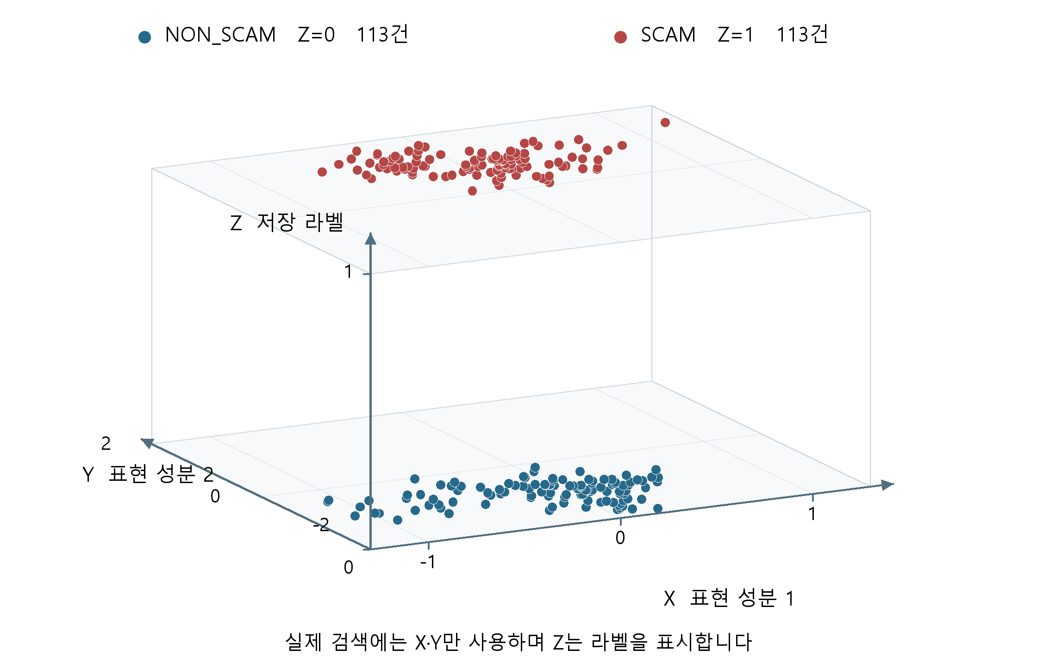
그림 2 검색용 사례 모음의 3차원 지도
학습 구간의 검증된 사례 226건을 실제 저장 좌표로 표시했다. X와 Y는 대화 원문에서 추출한 두 표현 성분이며, Z는 NON_SCAM=0과 SCAM=1인 저장 라벨이다. 두 클래스는 각각 113건이다. 검색 거리는 X·Y만으로 계산하며 테스트의 정답 Z를 사용하지 않는다.

3 4 거리 가치와 변경된 결합식
선택된 이웃 j의 부호 s는 SCAM=+1, NON_SCAM=−1이다. 역거리 가중치 a에 ε=10⁻⁶을 더해 영거리에서도 계산이 가능하게 한다. q는 가까운 정도의 평균이며 라벨 일치율이나 모델 확신도를 사용하지 않는다. 현재 c=0.021776729612532828, λ=8, 검색 비중 상한 w_max=0.7, 모델 마진 유지 계수 γ=0.65다.
$a_{j} = \frac{1}{d_{j} + ε}, R = \frac{Σ_{j} a_{j} s_{j}}{Σ_{j} a_{j}}$ (3)
$q = \frac{Σ_{j} max(0, 1 - d_{j}/(λc))}{k}, w = min(w_{max}, q)$ (4)
$M_{eff} = M[1 - (1 - γ)q]$ (5)
$E = (1 - w)M_{eff} + wR, risk = 50(1 + E)$ (6)
기준 거리 c는 train의 그룹 제외 5번째 이웃 거리 중앙값을 기존 거리 체계에 맞춰 재조정한 값이다. 재조정 배율은 약1.78이다. λ, 상한과 γ는 기존 탐색 뒤 고정한 실험 설정이며 독립 검증으로 얻은 최적값이 아니다. q=0이면 모델 마진을 그대로 사용하고, q=1이면 마진을 65% 유지하면서 검색 비중을 최대 70%로 제한한다. 따라서 고정 65:35 결합이 아니다.
risk는 0부터 100 사이의 지수다. 40 미만은 LOW, 60 초과는 HIGH, 40과 60을 포함한 나머지는 UNKNOWN이다. q에 추가 로그 변환은 적용하지 않는다. 로그 연산은 모델이 각 응답 토큰에 부여한 확률과 TF-IDF의 빈도 변환에 존재하며 결합 가치 q의 로그 스케일과 구분된다. 가까운 거리도 올바른 적용 근거를 보장하지 않으므로 q는 보정된 신뢰도가 아니다.

4 데이터와 실험 구성
기존 자체 데이터셋과 추가 자체 데이터셋을 합친 자체 데이터는 452건으로 SCAM 220건, NON_SCAM 232건이다. 실제 대화 사례를 바탕으로 제작한 자료와 합성 자료를 포함하며 본 실험에서 원문 수집과 라벨을 독립적으로 재감사하지 않았다. 기존 verified 필드는 RAG 자격 검사에 사용했지만 독립적 검증 완료를 보증하는 인증으로 취급하지 않는다.
표 1 데이터 분할과 최종 평가 범위
구분 | SCAM | NON_SCAM | 합계
전체 원천 데이터 | 220 | 232 | 452
특화 모델 학습 | 132 | 139 | 271
최초 미학습 테스트 | 88 | 93 | 181
균형 원본 테스트 | 88 | 88 | 176
최종 검색용 사례 모음 | 113 | 113 | 226
변형 테스트 | 40 | 40 | 80

모델 학습에서는 seed=42로 분야와 라벨별 사례를 섞어 약 60:40으로 분할했다. 정수 배분으로 학습 271건과 테스트 181건이 되었고, 학습 클래스 수 자체는 정확한 1:1이 아니다. 최종 평가에서는 테스트의 NON_SCAM 5건을 별도 균형 선택으로 제외해 88:88을 사용한다. verified train 227건의 NON_SCAM 1건을 제외해 RAG도 113:113을 맞췄다. 원본 테스트 176건 중 기존 verified=true는 140건이다.
변형 테스트 80건은 미학습 부모 사례 20건에서 파생했다. 표면 표현 변형 20건, 무관한 문맥 추가 20건, 은근한 사기 10건, 정상 대화의 어려운 반례 10건, 조건을 뒤집은 쌍 20건이다. 변형은 학습과 RAG에 등록하지 않았으며 부모 ID와 그룹도 제외했다. 같은 부모에서 파생된 표본은 서로 상관되고, 변형 라벨은 미검증 임시 라벨이다. 정보 부족 사례 10건은 이진 ACC의 분모에서 제외했다.
표 2 특화 학습 설정
항목 | 값
기반 모델 | 로컬 E2B 원본 NF4 bfloat16
어댑터 | LoRA rank 16 alpha 32 dropout 0.05
학습 | 3 epochs learning rate 0.0002
배치 | batch 1 gradient accumulation 16
체크포인트 | 고정 마지막 epoch 51 steps
선택 | validation 또는 test로 체크포인트 선택 없음

이전 어댑터를 이어 학습하지 않고 원본 E2B에서 새 특화 어댑터를 학습했다. 최종 시스템에서는 추가 학습 없이 이를 유지한다. 동일 instruction, 주제 및 행동 보조 정보, NF4 설정과 답변별 확률을 이용한 점수 계산 방식을 사용해 원본 모델과 특화 모델을 각각 새로 추론했다. 검색 이웃과 거리, R, q는 두 모델에 동일하게 제공한다.
ACC는 전체 이진 테스트 중 정답 구간을 맞힌 비율이다. SCAM의 정답 구간은 HIGH, NON_SCAM의 정답 구간은 LOW이며 UNKNOWN도 오답으로 집계한다. SCAM Recall은 UNKNOWN으로 보류된 SCAM도 분모에 남긴다. 정보 부족 별도 표시 기능은 아직 구현되지 않았으므로 LOW만으로 정보 충분성을 판단하지 않는다.

5 실험 결과
표 3 같은 입력으로 새로 추론한 비교 결과
구성 | 원본 176건 | 변형 80건 | 합산 256건
원본 E2B 단독 | 67.05%  118/176 | 76.25%  61/80 | 69.92%  179/256
원본 E2B와 유사 사례 검색 | 82.39%  145/176 | 81.25%  65/80 | 82.03%  210/256
특화 LLM 단독 | 100.00%  176/176 | 97.50%  78/80 | 99.22%  254/256
특화 LLM과 유사 사례 검색 | 100.00%  176/176 | 97.50%  78/80 | 99.22%  254/256
유사 사례 검색 단독 | 93.75%  165/176 | 90.00%  72/80 | 92.58%  237/256

원본 E2B의 합산 ACC는 검색 결합으로 69.92%에서 82.03%로 12.11%p 높아졌다. 원본 사례 오류 27건과 변형 오류 4건을 교정했으며 기존 정답을 오답으로 바꾼 사례는 0건이었다. 그러나 원본 결합은 검색 단독 92.58%보다 낮다. 비전문화 모델의 잘못된 마진을 결합식이 충분히 상쇄하지 못하는 사례가 남아 있다.
특화 모델은 원본 테스트에서 176건을 모두 맞혔고 변형에서는 78건을 맞혔다. 결합 뒤에도 같은 판정을 유지했으며 추가 오류 교정이나 정답 손상은 0건이었다. 변형의 남은 오류 VARIANT_0006과 VARIANT_0089는 NON_SCAM을 HIGH로 판정한 사례다. 결합 결과의 위험 지수는 각각 68.11과 96.36이었다. 따라서 이 평가에서 특화 모델에 대한 검색의 추가 ACC 기여는 입증되지 않았다.
표 4 합산 테스트의 오류와 SCAM 탐지 지표
구성 | 반대 라벨 | UNKNOWN | SCAM Recall | SCAM F1
원본 E2B | 69 | 8 | 39.84% | 0.5698
원본 E2B와 검색 | 29 | 17 | 64.06% | 0.7810
특화 모델과 검색 | 2 | 0 | 100.00% | 0.9922
검색 단독 | 16 | 3 | 85.94% | 0.9205

평균 검색 비중은 두 모델 모두 41.92%였고, 원본 사례에서는 48.98%, 변형에서는 26.40%였다. 이는 고정 결합 비율이 아니라 입력별 거리 가치에 따라 달라진 결과다. 유사 사례 검색 모듈은 문자 특징으로 원문 전체를 처리하므로 이전 E5 검색의 512 토큰 한도로 발생했던 길이 오류가 이 평가에서는 없었다. 두 모델 모두 입력 오류 0건이었다.

6 논의와 한계
첫째, 높은 ACC를 과적합이 없다는 증거나 실제 서비스의 완벽한 판별로 해석할 수 없다. 유사 사례 검색 모듈은 20개 주 비교와 4개 원인 분리 대조를 살펴본 뒤 선택했고, 최종 검사도 같은 테스트를 재사용했다. 체크포인트는 test로 선택하지 않았지만 검색 방식과 결합 설계에는 반복적인 test 관찰이 관여했다. 학습과 검색에서 정답을 직접 누설하지 않았다는 사실과 독립적인 모델 선택 검증은 다른 문제다.
둘째, 원본 데이터의 기존 라벨 검증 범위, 합성 자료의 명확한 표현, 반복 템플릿과 의미상 유사 사례 연결이 성능에 영향을 줄 수 있다. 변형은 부모 20건에 종속된 80건이고 라벨도 독립 검토되지 않았다. 합산 256건을 독립 실사례 256건으로 취급하지 않는다. 학습 전 미검증 자료를 포함한 점과 작은 분야 층의 평가 부족도 제한이다.
셋째, 극단적인 모델 점수는 남아 있다. 0~1 또는 99~100 위험 지수의 출력은 원본 E2B에서 176/256건, 특화 모델에서 255/256건이었다. 답변별 로그 확률 점수 차이를 softmax로 정규화하는 구조와 특화 학습이 이러한 현상에 기여할 가능성이 있지만, 이번 실험만으로 원인을 특정하지 않는다. 변형 자료를 혼용한 별도 모델의 판별력과 극단성 문제는 개선 근거가 충분하지 않아 최종 모델로 선택하지 않았다.
넷째, X와 Y로의 압축은 거리 정보를 잃고 표면 말투나 공통 표현에 의존할 수 있다. 가까운 사례가 반대 라벨을 가지면 검색도 틀릴 수 있다. Z를 정답 라벨로 고정한 지도는 이분법을 보여줄 뿐 정답을 모르는 입력의 세 번째 검색 특징이 아니다. 실제 2차원 검색과 3차원 시각화를 구분해야 한다.
다섯째, λ=8, γ=0.65, 검색 상한 0.7과 기준 c는 현재의 휴리스틱이다. 특화 모델의 ACC를 올리지 않았고 원본 결합은 검색 단독보다 낮아 최적 결합이라고 주장하지 않는다. 이전 검색 방식에서 데이터 크기 탐색을 수행했더라도 최종 검색 방식에서 데이터 증가가 ACC를 단조 증가시킨다는 증거는 아직 없다. 이후에는 독립 그룹 테스트, 별도 validation에서의 계수 선택, 라벨 감사와 유사 사례 검색 모듈의 저장된 사례 수에 따른 검증이 필요하다.

7 결론
본 시스템은 특화 E2B 모델과 원문 기반 유사 사례 검색, 거리 가치에 따른 모델 마진 완화를 결합하는 최종 프로토타입이다. 정답을 모르는 입력에서도 X와 Y로 사례를 찾고 이웃 라벨을 별도 증거로 사용하는 기능이 동작했다. 원본 모델에서는 오류 31건을 교정했고 특화 모델에서는 관찰된 성능을 유지했다. 이 결과를 기능 구현과 탐색적 실험의 보고로 제시하며, 외부 일반화와 검색의 추가 기여는 후속 독립 검증 과제로 남긴다.

부록 재현 자료
최종 평가 자료와 특화 모델의 학습 기록을 별도로 보존했다. 원본과 특화 모델의 256건 입력 해시, 이웃, 거리와 RAG 값이 같음을 확인했다. 좌표 변환은 이전 검색 실험 기록과 일치했고 결합식을 별도 계산한 최대 차이는 2.14×10⁻¹⁴ 미만이었다. 원본 모델과 특화 어댑터를 보존하며 평가 당시 소스, 실제 예측과 집계는 최종 실험 자료에 남긴다. 기술 명세에는 파일 배치, 스키마와 실행 방법을 별도로 제공한다.

